Feladatlapok Európa Napra

- Isten, áldd meg! – 15 ország himnuszának felismerése
- Lobogó – 10 ország összepárosítása a zászlóval térkép alapján
- EU-ról dióhéjban – kvíz kérdések az EU működéséről
- Mekkora a területe? – tagállamok növekvő sorrendbe rendezése a területük alapján- segítségnek térkép
- Nemzetek eledele – Ételek alapján országok felismerése (étel megnevezése plusz pont!)
- Felpörgetve! – a diákoknak 10 percük van az összes tagállam, jelölt és potenciális jelölt államok és fővárosaik felsorolására
- Képes vagy! – Híres európai helyek felismerése (ország + elnevezés)
- Európai arcképcsarnok – híres európai emberek felismerése + ország
- Nyelvész! – európai nyelvek felismerése
- Mondd meg, ki vagyok! – 10 EU-val kapcsolatos fogalom kitalálása állítások alapján- 5 állítás (minél kevesebből kitalálják, annál több pont)
- Európa puzzle- a diákoknak megadott idő alatt 10 puzzle-t ki kell rakniuk, és meg kell nevezni, hogy ki vagy mi látható rajta, illetve melyik tagállamhoz kapcsolódik
- Infóterem – poszter készítése az Erasmus+ programról , információ keresése

- Európa Jeopardy – 2 csoport egymás ellen? – összesen 20 kérdés

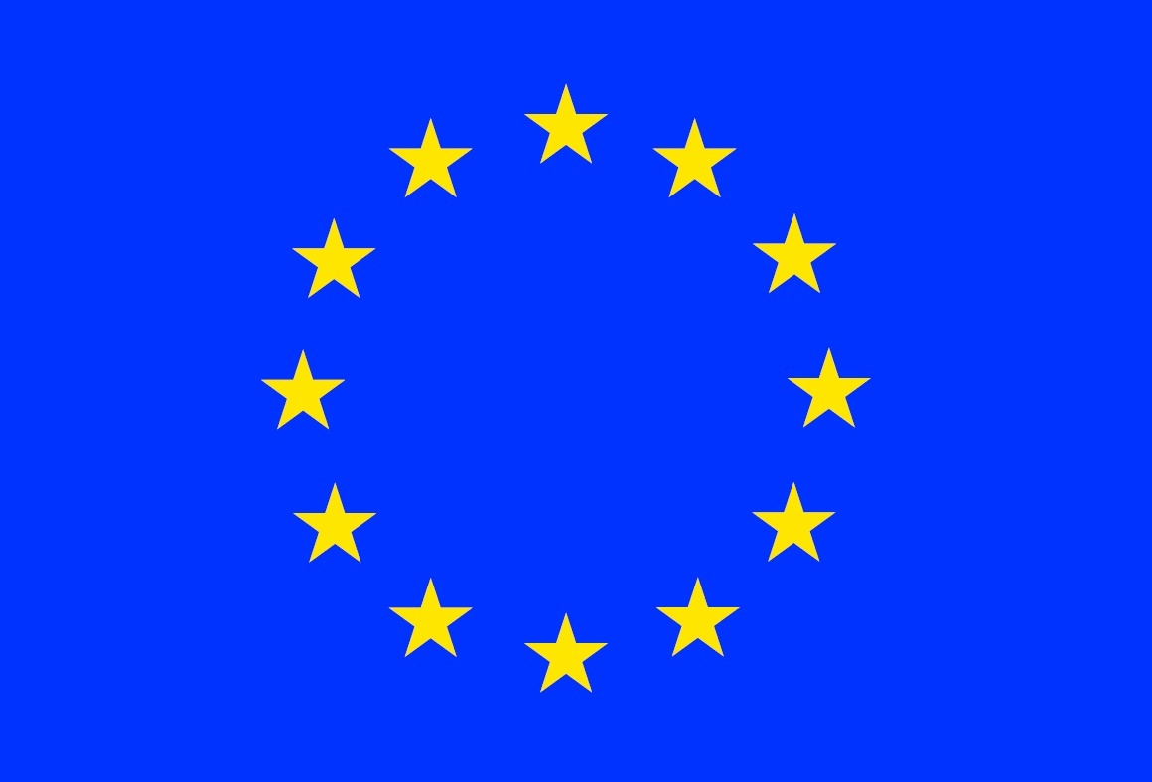

1. Isten, áldd meg!
A diákok egy európai himnuszokból összevágott filmet néznek meg, és megnevezik az országokat, a hallott himnuszok sorrendjében.
https://youtu.be/MBJq37t9dGg
Megoldás:
- Belgium
- Németország
- Franciaország
- Litvánia
- Magyarország
- Horvátország
- Olaszország
- Finnország
- Írország
- Dánia
- Málta
- Egyesült Királyság
- Norvégia
- Spanyolország
- Uniós himnusz (Örömóda)

2. Lobogók

Nevezd meg a térképen számozott országokat és párosítsd össze a zászlóikkal! Vigyázz! Kettővel több zászló van, mint ország!
 | ORSZÁG | ZÁSZLÓ
1.
2.
3.
4.
5.
6.
7.
8.
9.
10.

A. 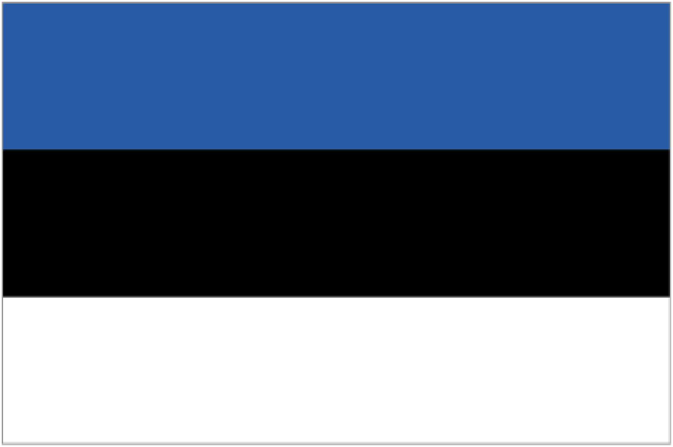 B. 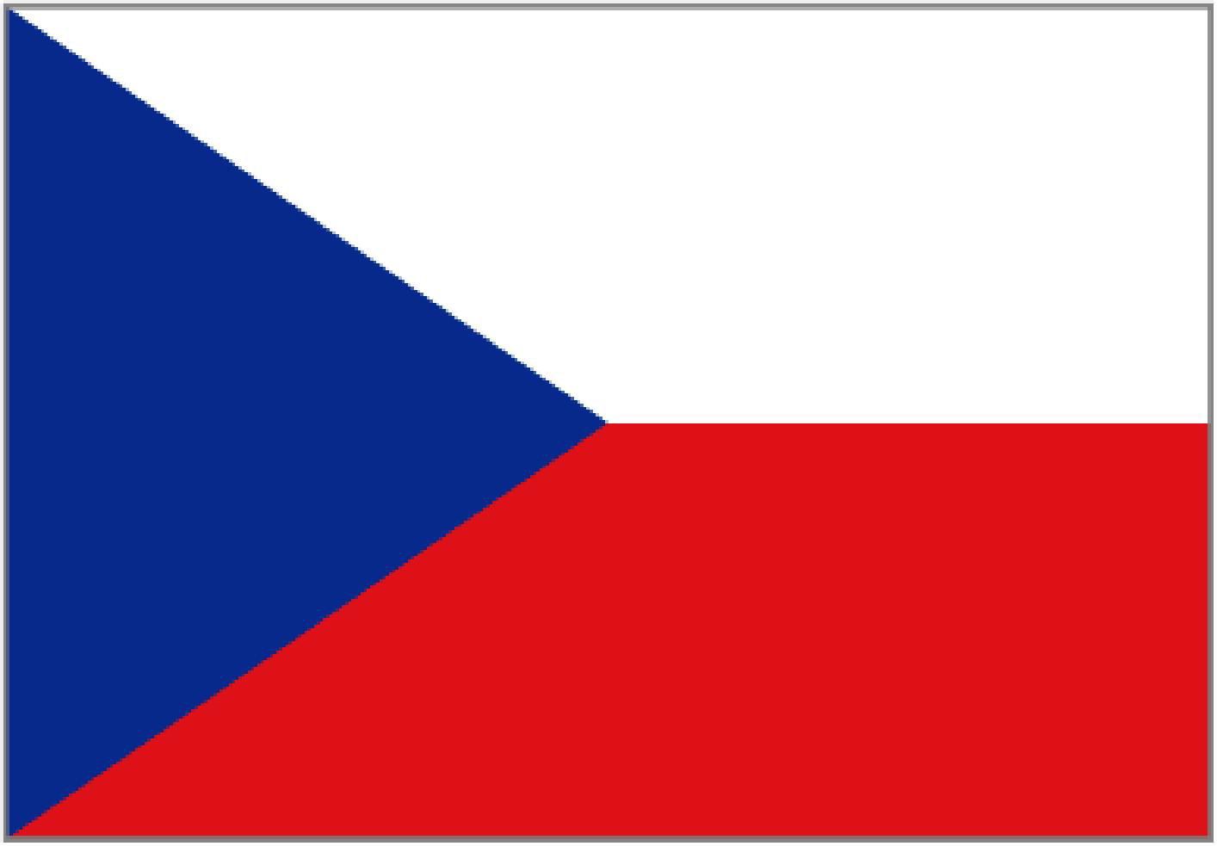 C. 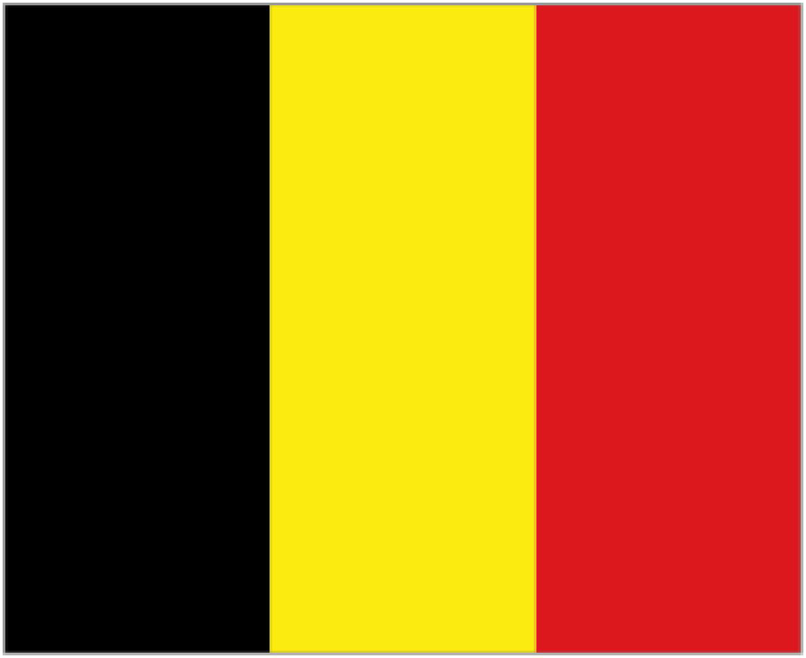 D. 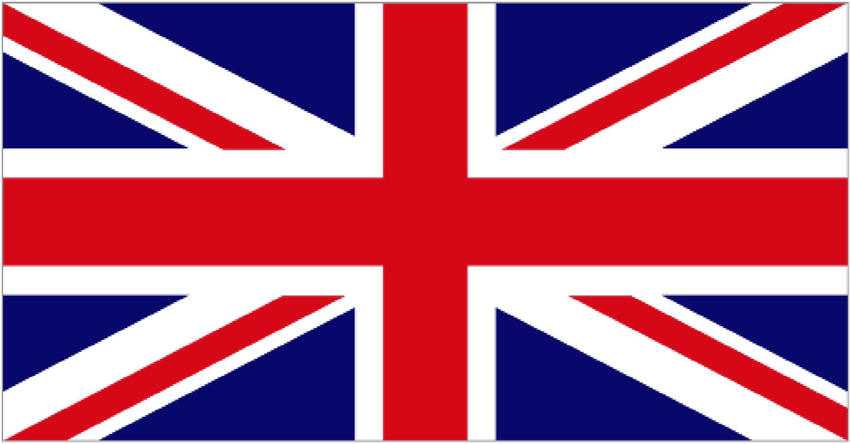 E. F. 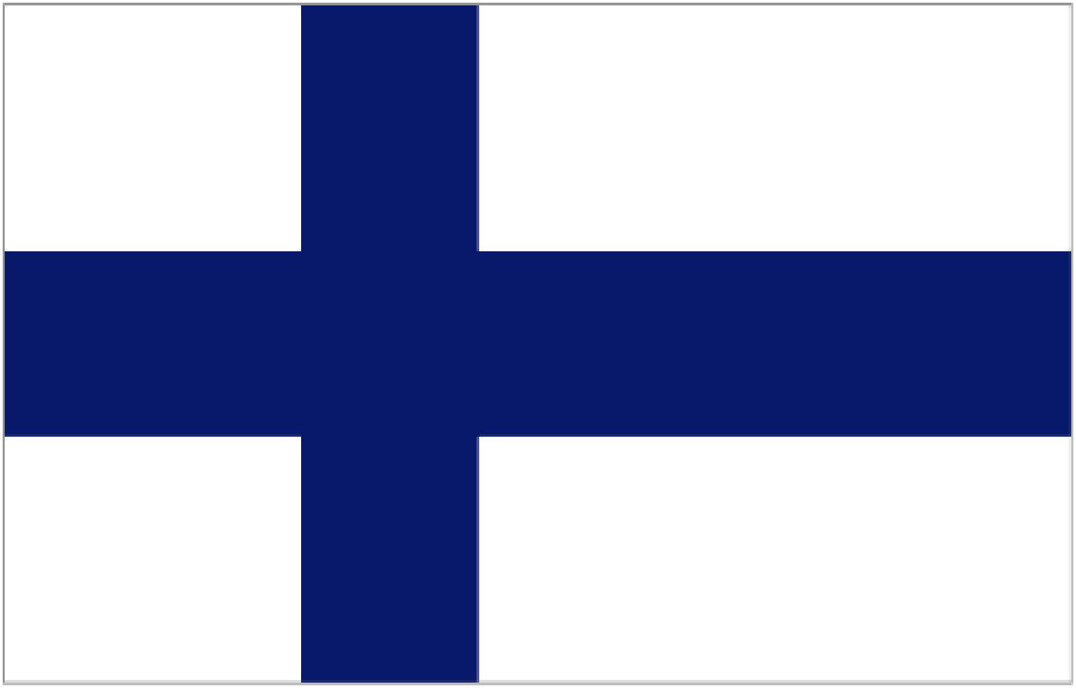 G. 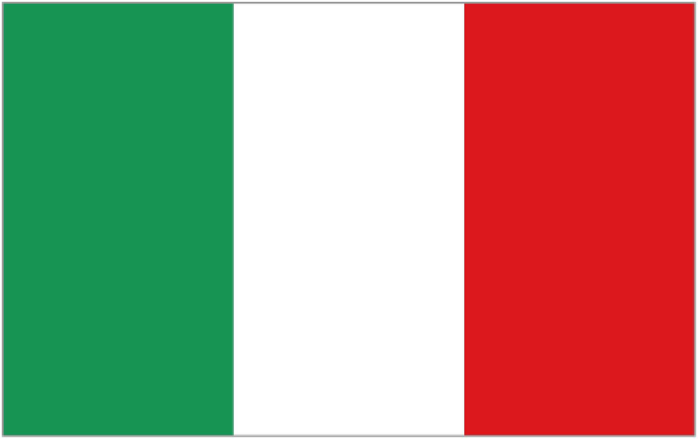 H. 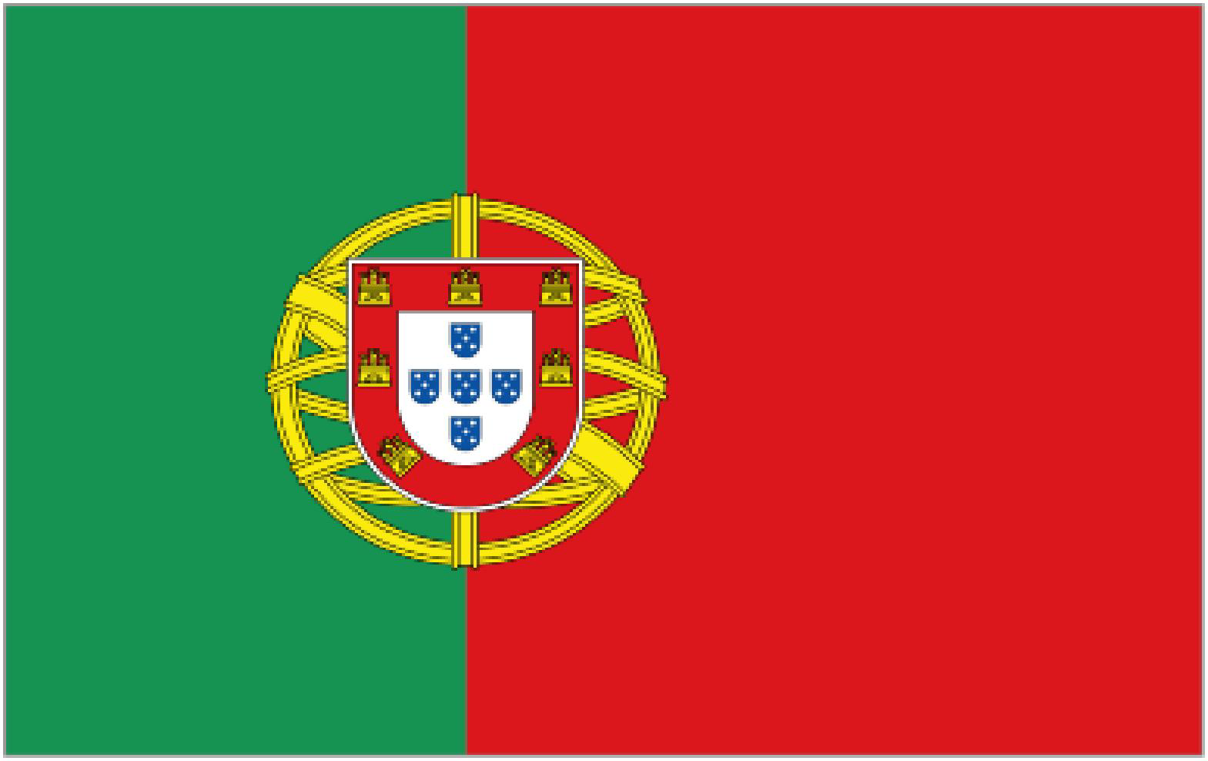 I. 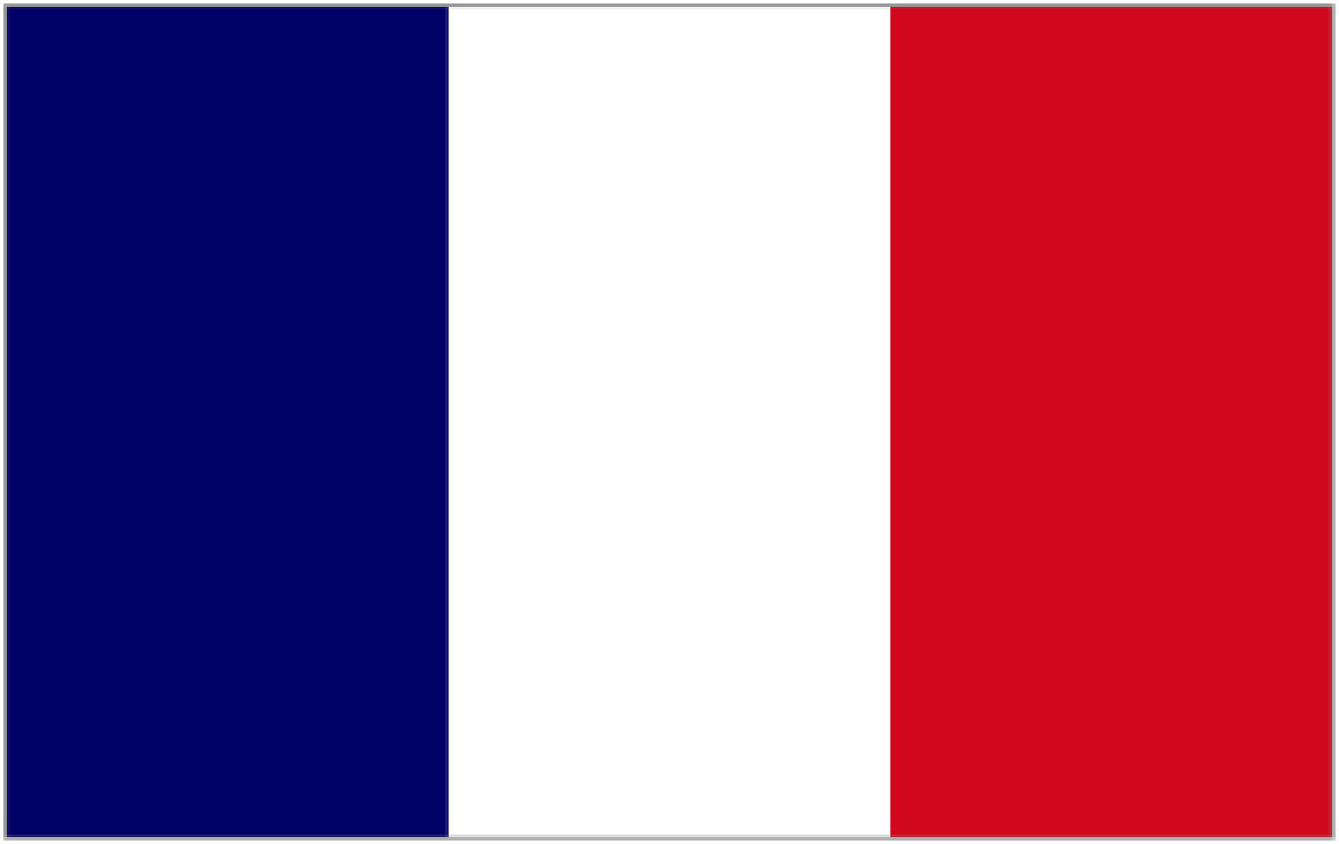 J. 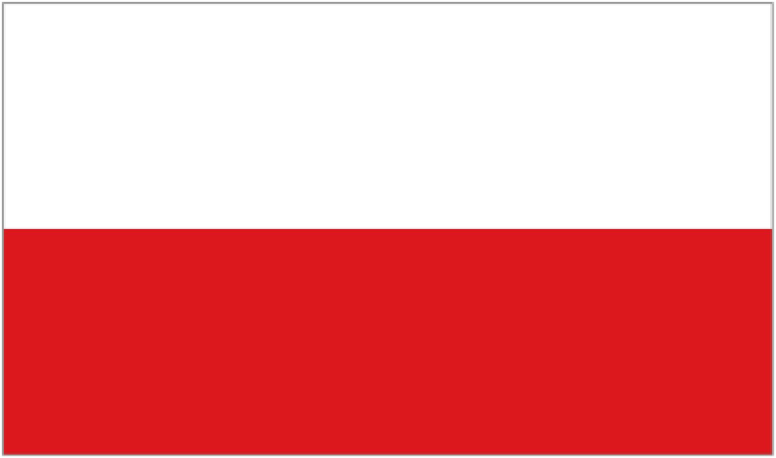 K. 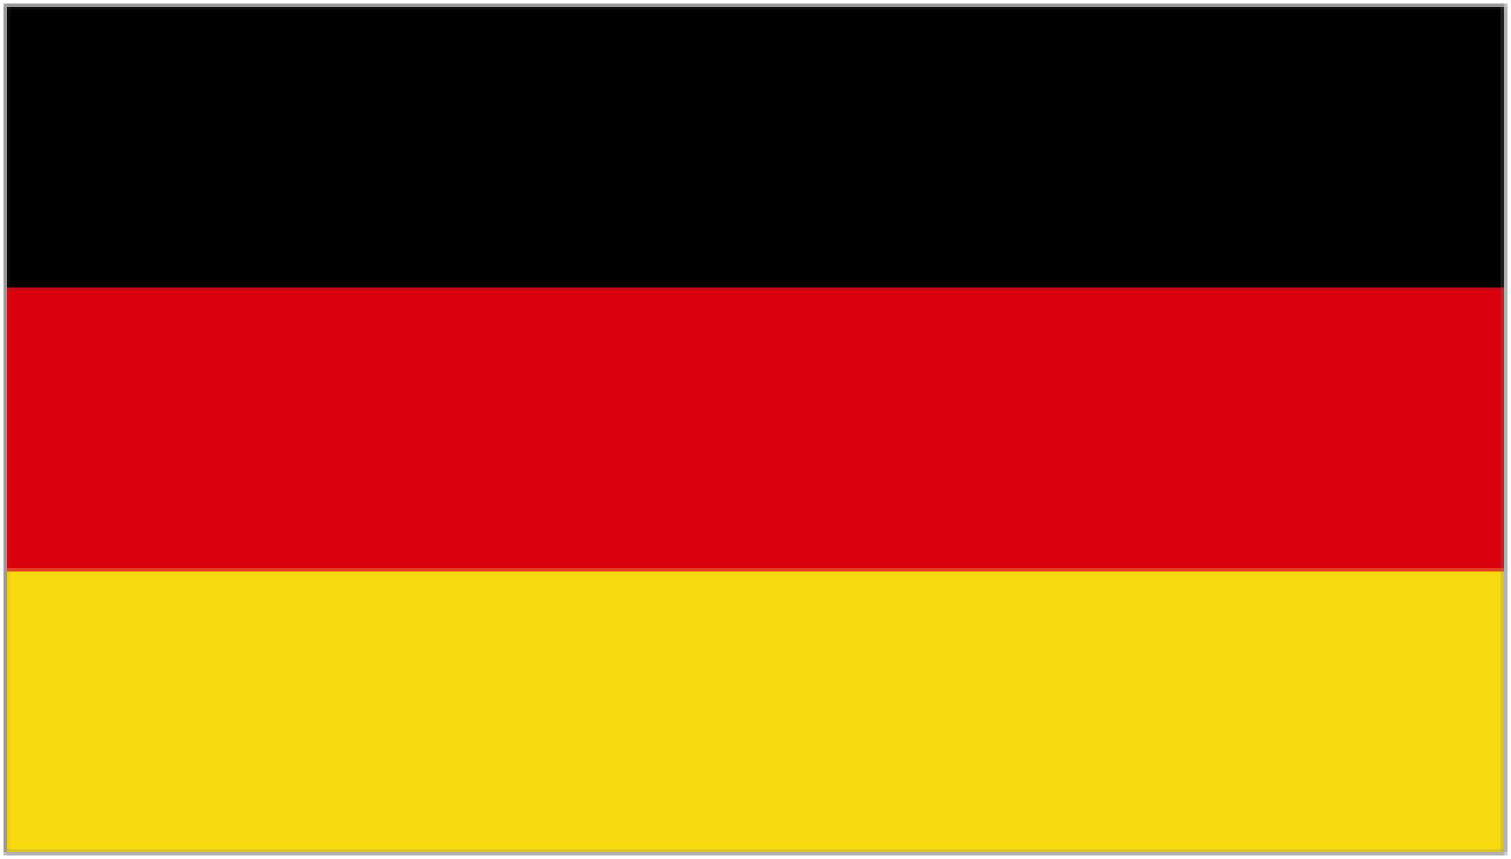 L. 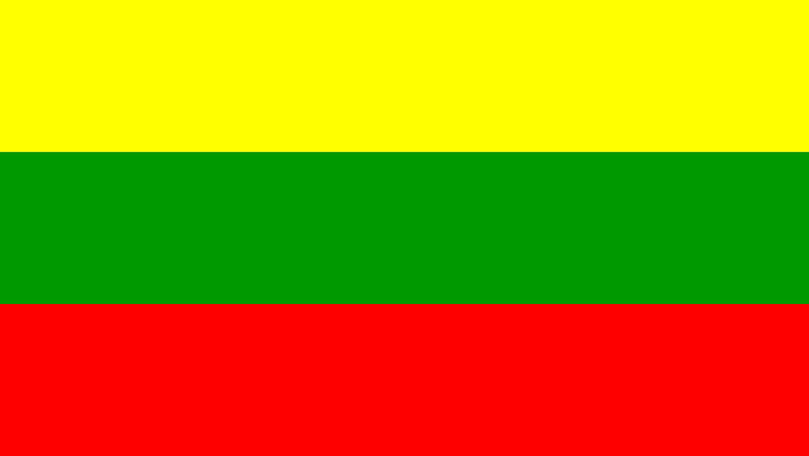

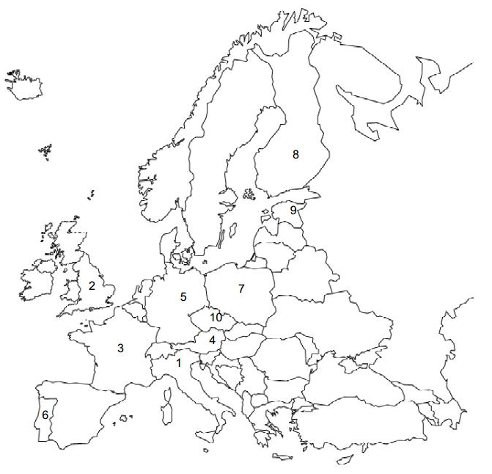

Megoldás:
1. Olaszország - G
2. Egyesült Királyság / Anglia - D
3. Franciaország- I
4. Ausztria- E
5. Németország- K
6. Portugália- H
7. Lengyelország- J
8. Finnország- F
9. Észtország- A
10. Csehország- B

3. Az EU-ról dióhéjban
A diákok egy kvíz feladatsort töltenek ki az Európai Unió működéséről. Segítségül használhatják a ’Hogyan működik az Európai Unió’ című kiadványt, amely letölthető pdf formátumban is:
http://bookshop.europa.eu/hu/hogyan-m-koedik-az-eur-pai-uni--pbNA0414810/

Hogyan működik az Európai Unió?
- Tedd az alábbi EU szerződéseket időrendi sorrendbe (kezd a számozást a legkorábbival!)
_____ Nizzai Szerződés
_____Római Szerződés
_____Maastrichti Szerződés
_____Amszterdami Szerződés
_____Párizsi Szerződés
_____Egységes Európai Okmány
_____Lisszaboni Szerződés

- Egy kis matematika! Add össze, hogy összesen hány képviselője van az alábbi országoknak az Európai Parlamentben!
Horvátország + Litvánia + Magyarország + Olaszország + Spanyolország =
Ez hány százaléka az Európai parlamentnek?
- Ki az Európai tanács elnöke?

- Melyik ország tölti be a Tanács soros elnöki tisztségét?
bónusz kérdés: Mikor volt Magyarország az EU soros elnöke?

- Mekkora az EU össznépessége?

- Kik az Európai Bizottság tagjai?
bónusz kérdés: ki jelenlegi magyar EU biztos?

- Mi az az ’Eurostat’?

- Hol van Európai Bíróság székhelye?

- Hány ország használja az Eurót hivatalos fizetőeszközként?

- Döntsd el, hogy az alábbi állítások közül melyik Igaz illetve Hamis! Írd az állítások mellé!
Extra pontért a hamis állításokat javítsátok ki úgy, hogy igazak legyenek!
Az Európai Uniónak 28 tagja van. _______
A jelenlegi Európai adatvédelmi biztos Emily O’ Reilly. ________
A Régiók Bizottságának 353 tagja van _______
Az Európai Számvevőszék székhelye Brüsszelben van. ________
Lettországban a hivatalos fizetőeszköz az Euró. ______
Az Európai Tanács négyévente nevez ki új Bizottságot ______
Az Európai Bizottság jelenlegi elnöke Jean-Claude Juncker. ______
Luxemburg az EU legkisebb népességű országa. ________
Az Európai Parlament legnagyobb képviselőcsoportja az Európai néppárt._______
A Maastrichti Szerződés hozta létre az Európai Uniót. ______

MEGOLDÓKULCS
Hogyan működik az Európai Unió?
- Tedd az alábbi EU szerződéseket időrendi sorrendbe (kezd a számozást a legkorábbival!)
__6__ Nizzai Szerződés
__2__Római Szerződés
__4__Maastrichti Szerződés
__5__Amszterdami Szerződés
__1__Párizsi Szerződés
__3__Egységes Európai Okmány
__7__Lisszaboni Szerződés

- Egy kis matematika! Add össze, hogy összesen hány képviselője van az alábbi országoknak az Európai Parlamentben!
Horvátország + Litvánia + Magyarország + Olaszország + Spanyolország = 11+ 11 + 21 + 73 + 54 = 170
Ez hány százaléka az Európai parlamentnek? 170 : 751 = 22.6%
- Ki az Európai tanács elnöke? Donuld Tusk

- Melyik ország tölti be a Tanács soros elnöki tisztségét? Hollandia
bónusz kérdés: Mikor volt Magyarország az EU soros elnöke? 2011 január-június

- Mekkora az EU össznépessége? 505 572,5 ezer

- Kik az Európai Bizottság tagjai? Az egyes tagállamok által jelölt biztosok
bónusz kérdés: ki jelenlegi magyar EU biztos? Navracsics Tibor

- Mi az az ’Eurostat’? Az Eurostat az Európai Unió statisztikai hivatala, és
szervezetileg a Bizottsághoz tartozik. Feladata az,
hogy olyan európai szintű statisztikákkal szolgáljon
az EU számára, amelyek lehetővé teszik az
országok és a régiók összehasonlítását.

- Hol van Európai Bíróság székhelye? Luxembourg

- Hány ország használja az Eurót hivatalos fizetőeszközként? 19

- Döntsd el, hogy az alábbi állítások közül melyik Igaz illetve Hamis! Írd az állítások mellé!
Extra pontért a hamis állításokat javítsátok ki úgy, hogy igazak legyenek!
Az Európai Uniónak 28 tagja van. __I____
A jelenlegi Európai adatvédelmi biztos Emily O’ Reilly. __H_____ ombudsman
A Régiók Bizottságának 353 tagja van ___I___
Az Európai Számvevőszék székhelye Brüsszelben van. __H_____ Luxembourgban
Lettországban a hivatalos fizetőeszköz az Euró. __I___
Az Európai Tanács négyévente nevez ki új Bizottságot __H___ ötévente
Az Európai Bizottság jelenlegi elnöke Jean-Claude Juncker. _I___
Luxemburg az EU legkisebb népességű országa. __H_____ Málta
Az Európai Parlament legnagyobb képviselőcsoportja az Európai néppárt.__I____
A Maastrichti Szerződés hozta létre az Európai Uniót. __I___

4. Mekkora a területe?
A diákoknak a tagállamokat területük alapján kell növekvő sorrendbe állítani. Segítségként használhatják a térképet!

Tedd a tagálamokat területük szerint növekvő sorrendbe!

______ Németország
______ Franciaország a tengerentúli területekkel
______ Finnország
______ Málta
______ Olaszország
______ Egyesült Királyság (Anglia, Skócia, Wales, Észak-Írország)
______ Magyarország
______ Szlovákia
______ Spanyolország
______ Hollandia

Tippeld meg az EU összterületét! __________

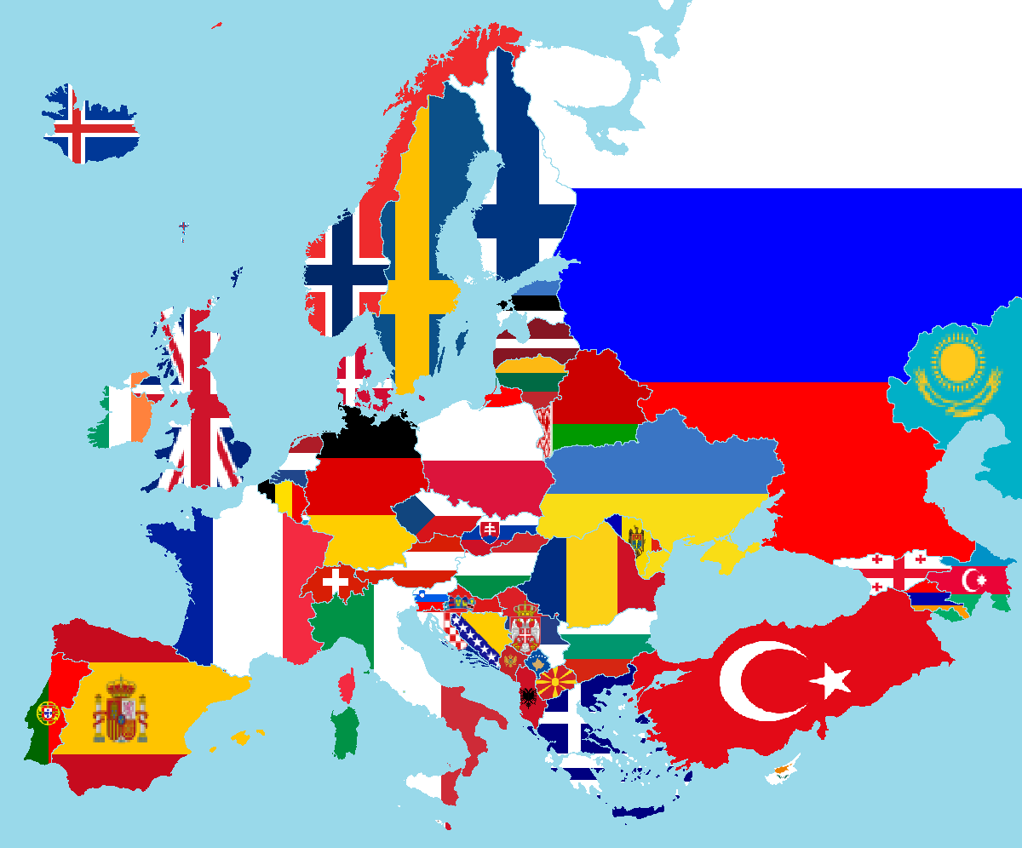

Megoldás:

Tedd a tagálamokat területük szerint növekvő sorrendbe!

___8.__ Németország 357. 114 km²
__10.__ Franciaország a tengerentúli területekkel kb. 675 ezer km²
___7.__ Finnország 338. 424 km²
___1.___ Málta 316 km²
___6__ Olaszország 301. 336 km²
___5__ Egyesült Királyság (Anglia, Skócia, Wales, Észak-Írország) 242. 900 km²
___4__ Magyarország 93. 036 km²
___3.__ Szlovákia 49. 037 km²
___9.__ Spanyolország 505. 992 km²
___2.__ Hollandia 37. 354 km²
az EU összterülete 4. 271. 600 km²

5. Nemzetek eledele
A diákoknak a képeken látható ételekről el kell dönteniük, hogy melyik ország nemzeti eledelei. Ha tudják nevezzék is meg őket!
pontozás: 20 pont (ország) + 20 pont (étel neve)= 40 pont

Nemzetek eledele
Melyik ország nemzeti ételei láthatóak a képeken? Ha tudod, nevezd is meg őket! Tagállamokra és tagjelölt országokra is gondolj! Egy ország többször is szerepelhet!
1.  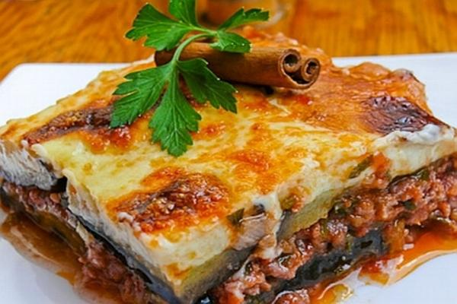 | 2.  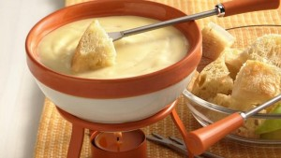
3. 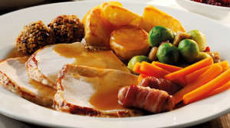 | 4.  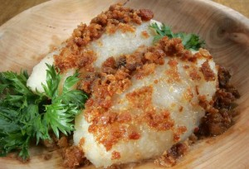
5.  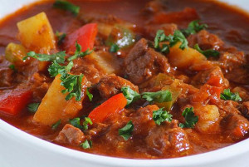 | 6.  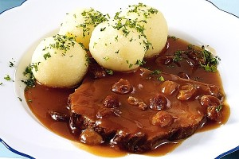
7.  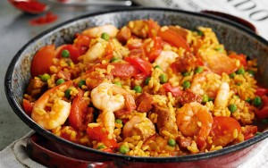 | 8.  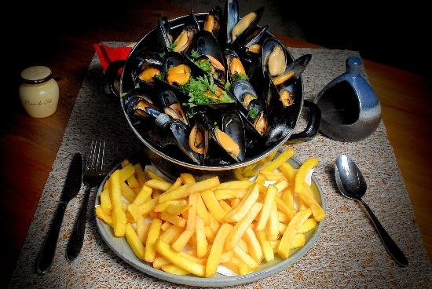
9.  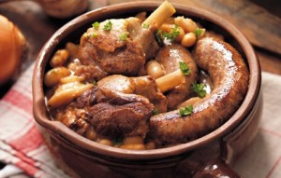 | 10.
11.  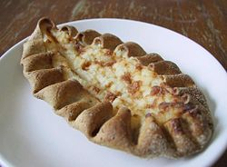 | 12.  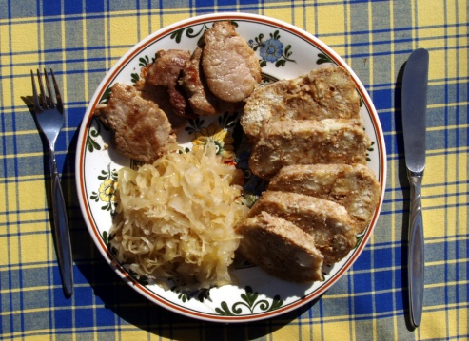
13.  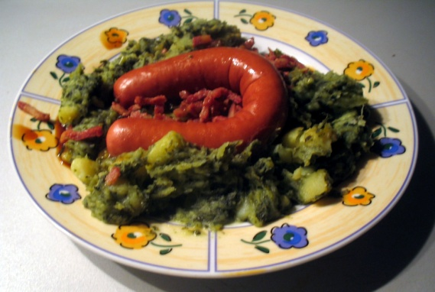 | 14. 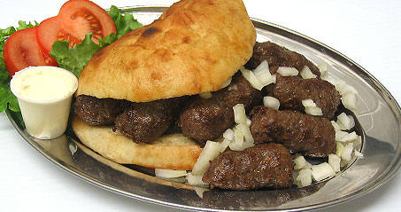
15.  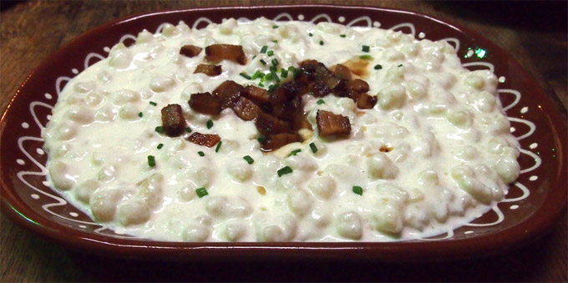 | 16.  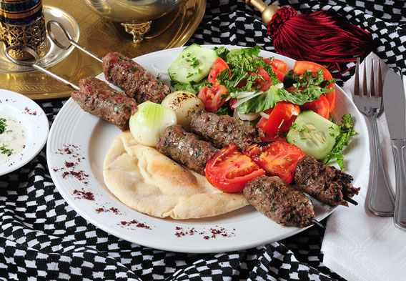
17.  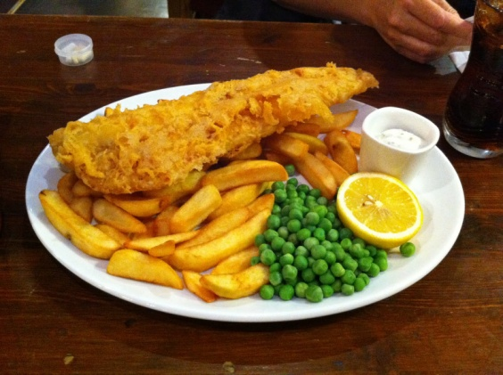 | 18  . 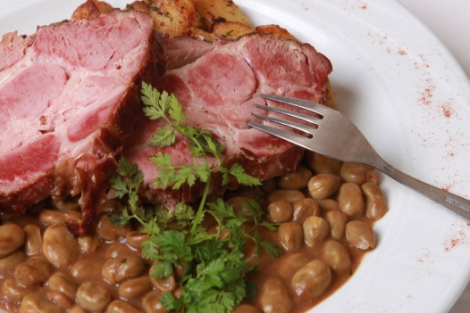
19.  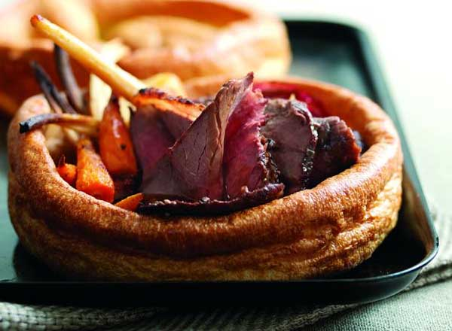 | 20.  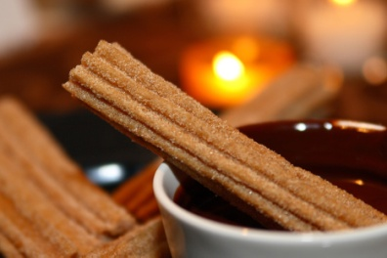

Megoldás:

1. Görögország – Moussaka
2. Svájc – sajt fondue
3. Egyesült Királyság – vasárnapi sült
4. Litvánia – Cepelinai
5. Magyarország – gulyás
6. Németország – Sauerbraten
7. Spanyolország – Paella
8. Belgium – Mussels-fries (kagyló sült krumplival)
9. Franciaország- Cassoulet
10. Olaszország – pizza
11. Finnország – karjalanpiirakka
12. Cseh Köztársaság- Vepřo knedlo zelo (knédli)
13. Hollandia – Stamppot
14. Szerbia – Ćevapčići
15. Szlovákia- Bryndzové halušky
16. Törökország – kebab
17. Egyesült Királyság: Fish and chips (rántott hal sült krumplival)
18. Luxemburg - Judd mat Gaardebounen
19. Egyesült Királyság – marhasült Yorkshire pudinggal
20. Spanyolország - churros (sült tészta rudacskák cukorba mártogatva)

6. Felpörgetve!

A diákoknak 10 percük van az összes tagállam, jelölt és potenciális jelölt államok és fővárosaik felsorolására. Segítségként az országok neveinek kezdőbetűje meg van adva!
Pontozás: összesen 35 pont (ha csak a fele helyes akkor 0.5 pont)
Tagország | Főváros
- A
- B
- B
- C
- Cs
- D
- E
- É
- F
- F
- G
- H
- H
- Í
- L
- L
- L
- L
- M
- M
- N
- O
- P
- R
- S
- S
- Sz
- Sz
Tagjelölt országok
- M
- M
- Sz
- T
- A
Potenciális tagjelölt országok
- B
- K

MEGOLDÁS:
- Ausztria | Bécs
- Belgium | Brüsszel
- Bulgária | Szófia
- Ciprus | Nicosia
- Csehország | Prága
- Dánia | Koppenhága
- Egyesült Királyság | London
- Észtország | Tallinn
- Finnország | Helsinki
- Franciaország | Párizs
- Görögország | Athén
- Hollandia | Amszterdam, Hága
- Horvátország | Zágráb
- Írország | Dublin
- Lengyelország | Varsó
- Lettország | Riga
- Litvánia | Vilnius
- Luxemburg | Luxembourg
- Magyarország | Budapest
- Málta | La Valetta
- Németország | Berlin
- Olaszország | Róma
- Portugália | Lisszabon
- Románia | Bukarest
- Spanyolország | Madrid
- Svédország | Stockholm
- Szlovákia | Pozsony
- Szlovénia | Ljubljana
Tagjelölt országok
- Macedónia Volt Jugoszláv Köztársaság | Szkopje
- Montenegró | Podgorica
- Szerbia | Belgrád
- Törökország | Ankara
- Albánia | Tirana
Potenciális tagjelölt országok
- Bosznia-Hercegovina | Szarajevó
- Koszovó | Prishtina

7. Képes vagy!

20 képet láttok, mindegyik egy-egy európai nevezetesség. Nem csak a 28 tagállamból, hanem a tagjelölt és potenciális tagjelölt országokból is látható egy-egy nevezetesség.
Pontozás: 40 pont összesen: 20 pont (ország) + 20 pont (nevezetesség)
Ország megnevezése: 1 pont
Konkrét információi (város, épület, szobor stb. neve +1 pont

Néhány érdekesség és segítség:
2. Érdekesség: A szobrot több legenda övezi, az egyik történet szerint a 14. században idegen sereg ostromolta Brüsszelt. A város már jó ideje tartotta magát. A támadók kitervelték, hogy robbanószereket helyeznek a városfalak alá, egy Juliaanske nevű brüsszeli kisfiú viszont véletlenül észrevette őket. Levizelte a gyújtózsinórt, így megmentette a várost.
3. Tagjelölt ország
5. Érdekesség: a Hans Christian Andersen mesefigurájáról mintázott szobor.
10. Érdekesség: Ez Isztria legrégebbi városa, és egykoron a térség legjelentősebb római városának számított. Erről tanúskodik több római kori emlék, például a képen látható anfiteátrum, ami nagyobb, mint a római Colosseum.
17. Érdekesség: A képen látható építmény egy mór építésű erőd és palota, mely a szóban forgó ország iszlám múltját idézi. A palota neve arab eredetű, és vörös erődöt jelent.
18. Érdekesség: A sárkány a szlovén főváros jelképe; egy városi legenda szerint a híd sarkában álló sárkányok megcsóválják a farkukat, ha egy szűzlány megy át az átkelőn.
19. Tagjelölt ország
20. Potenciális tagjelölt ország

KÉPES VAGY!
Nevezd meg azokat az országokat, ahol az alábbi látványosságok találhatóak!
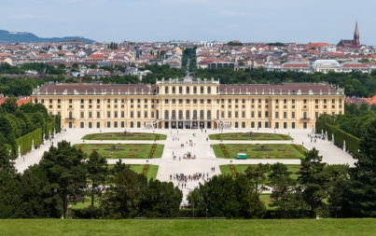1. | 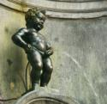  2. | 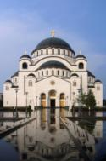  3. | 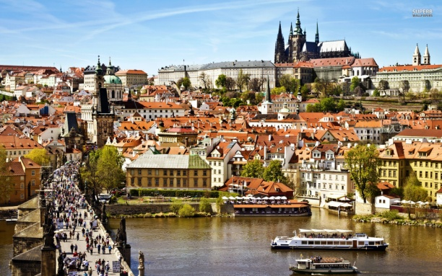  4.
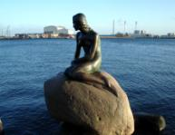  5. | 6. 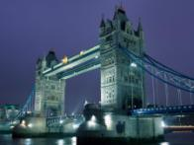 | 7.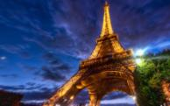 | 8.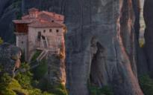
9.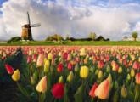 | 10.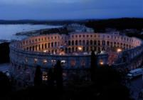 | 11.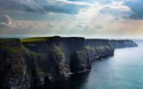 | 12.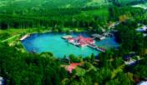
13.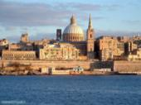 | 14.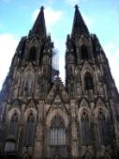 | 15.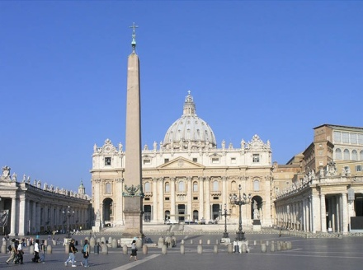 | 16.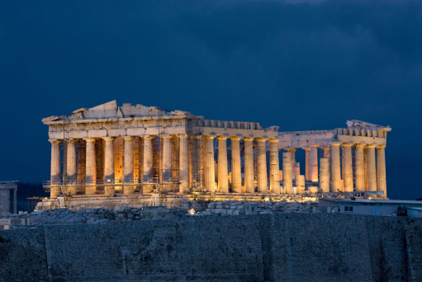
17.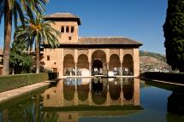 | 18.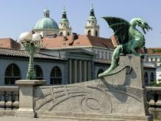 | 19.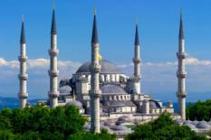 | 20.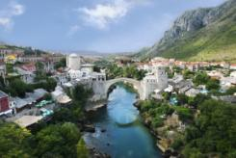

MEGOLDÁS:
- Ausztria : Bécs (Schönbrunni kastély )
- Belgium: Brüsszel, Manneken piss - pisilő fiú
- Szerbia: Belgrád/Nándorfehérvár: Szent Száva templom
- Csehország: Prága (Károly híd)
- Dánia: (Koppenhága): A Kis Hableány:
- Egyesült Királyság: London, Tower Bridge
- Franciaország:Párizs, Eiffel torony
- Görögország: Meteorák
- Hollandia: Kinderdijk-elsout – malomrendszer + tulipánok
- Horvátország: Pula
- Írország: Moher sziklák
- Magyarország: Hévíz
- Málta: Valletta (a főváros látképe)
- Németország: Kölni Dóm
- Olaszország - (Vatikán): Szent Péter Székesegyház
- Görögország: Athén, Parthenón
- Spanyolország: Alhambra (Granada, Dél Spanyolország, Andalucia)
- Szlovénia: Ljubljana, Sárkány híd
- Törökország: Isztambul (Kék mecset)
- Bosznia-Hercegovina: Mostar óváros

8. Európai arcképcsarnok
A diákoknak a képen látható híres európai embereket kell megnevezniük!
Pontozás:

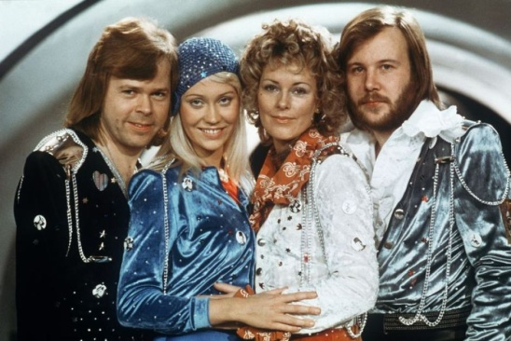
1. híres svéd együttes a 70-es évekből
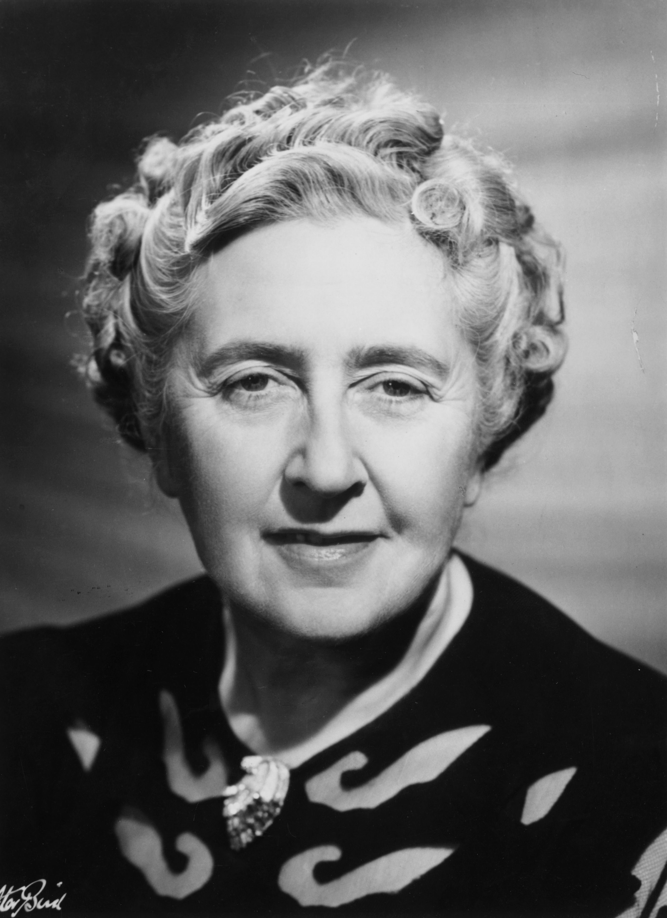
2. brit írónő, a „ krimik királynője”

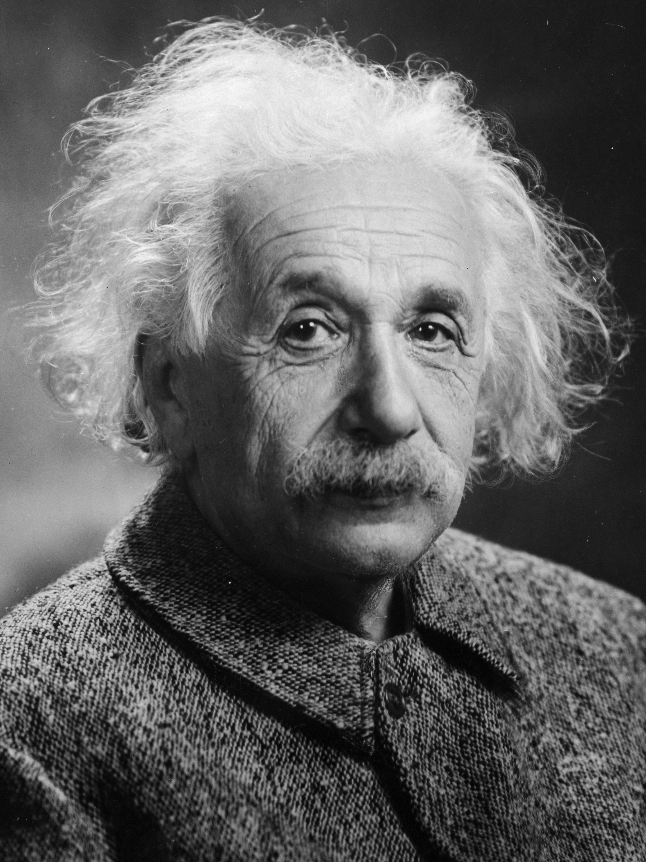
3. német tudós, 1905-ben felfedezte a relativitás elméletét
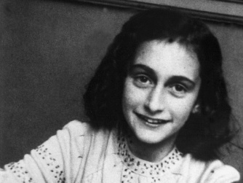
4. holland író, akinek a fennmaradt naplója a legolvasottabb Holocaust írás

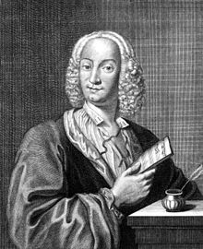
5. olasz zeneszerző, a Négy Évszak is az ő szerzeménye

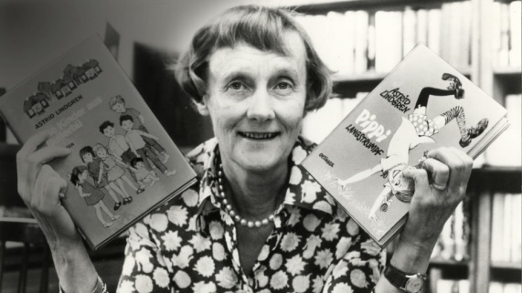
6.svéd írónő, a „Harisnyás Pippi” című könyvsorozat szerzője

7. észt szupermodell

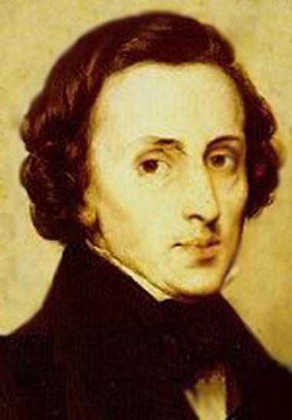
8. lengyel zeneszerző és zongorista
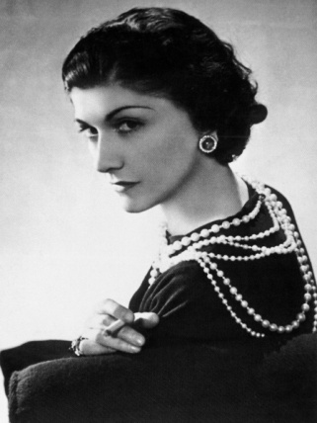
9. 20.századi francia divattervező

10. ciprusi apától született brit zenész

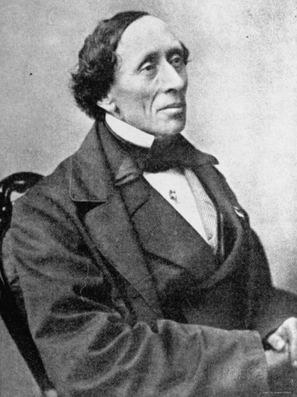
11. dán meseíró, rengeteg ismert meséi közt szerepel például a ’Rút kiskacsa’ és ’A kis hableány’.
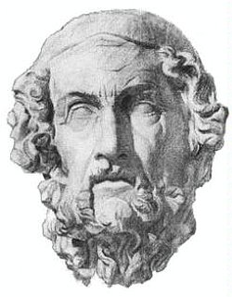
12. Ókori görög költő, az Iliász és az Odüsszeia szerzője

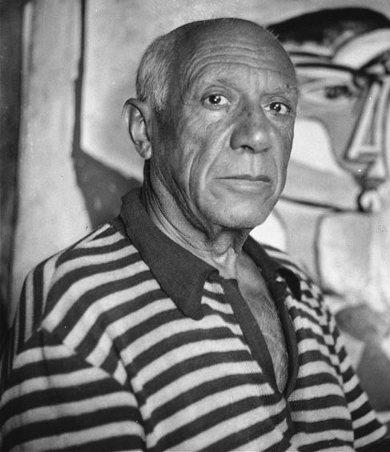
13. spanyol festőművész, híres kubista stílusáról

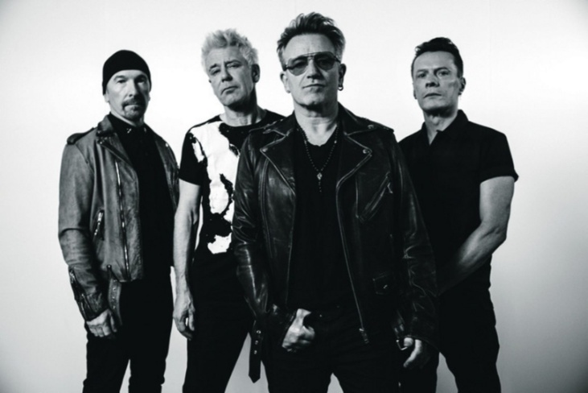
14. ír rockegyüttes

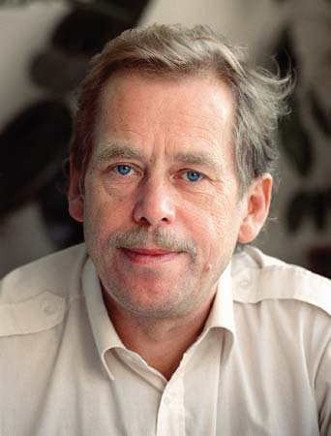
15. cseh író és politikus. Ő volt Csehszlovákia utolsó és a Cseh Köztársaság első elnöke.
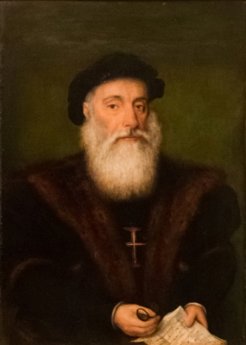
16. portugál felfedező a Nagy Felfedezések korából. Ő jutott el először Európából Indiába

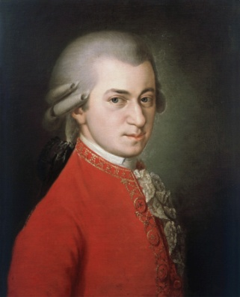
17. osztrák zeneszerző, első operáját 1770-ben írta, 14 éves korában
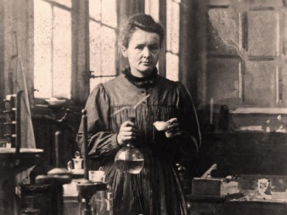
18. lengyel tudósnő, a rádium felfedezője
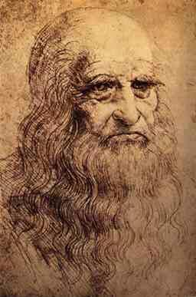
19. olasz festő, szobrász, építész és feltaláló
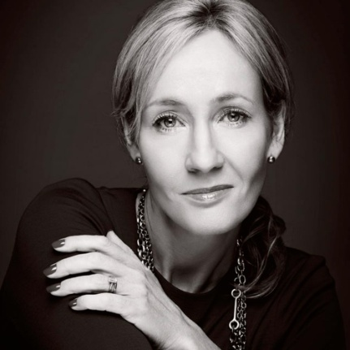
20. brit írónő, a Harry Potter sorozat szerzője

Európai arcképcsarnok Csapatnév / osztály: _________________________
1. __________________________
2. __________________________
3. __________________________
4. __________________________
5. __________________________
6. __________________________
7. __________________________
8. __________________________
9. __________________________
10. _________________________
11. _________________________
12. _________________________
13. _________________________
14. _________________________
15. _________________________
16. _________________________
17. _________________________
18. _________________________
19. _________________________
20. _________________________

MEGOLDÁS:
- Abba
- Agatha Christie
- Albert Einstein
- Anne Frank
- Antonio Vivaldi
- Astrid Lindgren
- Carmen Kass
- Fryderiyk Chopin
- Gabrielle ‘Coco’ Chanel
- George Michael
- Hans Christian Andersen
- Homer
- Pablo Picasso
- U2
- Vaclav Havel
- Vasco da Gama
- Wolfgang Amadeus Mozart
- Marie Curie (Maria Sklodowska)
- Leonardo da Vinci
- J. K. Rowling

9. Nyelvész
A diákoknak 10 különböző európai nyelvet kell felismerniük. Példaként meghallgatják a szöveget magyarul, utána pedig részleteket ugyanarról a szövegről tíz különböző nyelven.
Példa: magyar

Sokszínűségben egyesült Európa
Az Európai Unió (EU) olyan demokratikus európai országok családja, amelyek a békéért és a fejlődésért dolgoznak együtt. Nem egy állam, amely a létező államok helyébe lép; az EU több, mint bármely más nemzetközi szervezet. Egyedülálló, mert tagállamai közös intézményeket állítottak fel, melyekben egyesítik szuverenitásuk egy részét, hogy a közös érdeket képviselő döntések demokratikusan, európai szinten jöhessenek létre.
Európában számos különböző szokás és nyelv él egymás mellett, de sok a közös érték is. Az Európai Unió védi ezeket az értékeket. Segíti az európai állampolgárok együttműködését, az egységet hirdeti a különbözőségek megőrzése mellett és biztosítja, hogy a döntések a polgárokhoz a lehető legközelebb szülessenek meg.
XXI. század mindinkább kölcsönösen egymástól függő világában az európai polgároknak egyre jobban együtt kell működniük más országok polgáraival, az egymás iránti érdeklődés, a tolerancia és a szolidaritás szellemében.
A diákoknak a következő nyelveket kell felismerniük:
- spanyol
- horvát
- olasz
- holland
- finn
- litván
- német
- francia
- angol
- ír

Az anyagok letölthetőek:
http://europa.eu/about-eu/facts-figures/administration/index_en.htm
A felismerés után a már meglévő nyelvekkel össze kell kapcsolni a részleteket.
Spanyol:

Europeos unidos en la diversidad
La Unión europea (UE) es una familia de países europeos democráticos, que se han comprometido a trabajar juntos en aras de la paz y la prosperidad. No se trata de un Estado destinado a sustituir a los actuales Estados, pero es más que cualquier otra organización internacional. En realidad, la UE es única. Sus Estados miembros han creado instituciones comunes en las que delegan parte de su soberanía, con el fin de que se puedan tomar democráticamente decisiones sobre asuntos específicos de interés común, a escala europea.

Horvát:

Građani Europske unije ujedinjeni u različitosti
Europska unija (EU) zajednica je europskih demokratskih država koje zajedničkim naporima teže uspostavi mira i blagostanja. Ona nije nastala s namjerom da se zamijene postojeće države, već predstavlja tvorevinu koja nadilazi okvire još jedne međunarodne organizacije. Europska unija zapravo je jedinstvena. Njezine su zemlje članice uspostavile zajedničke institucije na koje su prenijele dio suvereniteta kako bi se odluke o određenim pitanjima od zajedničkog interesa mogle demokratski donositi na europskoj razini.
Olasz:

Gli europei: uniti nella diversità
L’Unione europea (UE) è una famiglia di paesi europei democratici che si sono impegnati a lavorare insieme per la pace e la prosperità. Non è uno Stato che si propone di sostituire gli Stati esistenti, ma è qualcosa di più rispetto alle altre organizzazioni internazionali. L’UE è infatti qualcosa di unico. I suoi Stati membri hanno creato una serie di istituzioni comuni a cui delegano una parte della loro sovranità in modo che le decisioni su questioni specifiche di interesse comune possano essere prese democraticamente a livello europeo.

Holland:

De Europeanen: eenheid in verscheidenheid
De Europese Unie (EU) is een familie van democratische Europese landen die gezamenlijk aan vrede en welvaart willen werken. De Europese Unie is geen nieuwe staat die in de plaats komt van de bestaande staten, maar verschilt wel van alle andere internationale organisaties. Meer nog, de Europese Unie is uniek. De lidstaten van de EU hebben gemeenschappelijke instellingen opgericht waaraan zij een deel van hun soevereiniteit overdragen, zodat er op Europees niveau democratische beslissingen over specifieke vraagstukken van gemeenschappelijk belang kunnen worden genomen.
Finn:

Eurooppalaiset yhdessä mutta yksilöinä
Euroopan unioni (EU) koostuu demokraattisista valtioista, jotka ovat sitoutuneet työskentelemään yhdessä rauhan ja hyvinvoinnin saavuttamiseksi. Se ei ole valtio, jonka olisi tarkoitus korvata nykyiset valtiot, mutta se on kuitenkin enemmän kuin kansainvälinen järjestö. Itse asiassa EU on ainutlaatuinen organisaatio. Sen jäsenvaltiot ovat perustaneet yhteisiä toimielimiä, joille ne ovat siirtäneet tiettyjä toimivaltuuksia, jotta Euroopan kannalta merkittävistä asioista olisi mahdollista tehdä demokraattisia päätöksiä Euroopan tasolla.
Litván:

Susivieniję ir įvairovę išlaikantys europiečiai
Europos Sąjunga (ES) yra demokratinių Europos valstybių šeima, pasiryžusi taikos ir gerovės labui veikti išvien. Ji nėra nauja valstybė, pakeisianti esamas valstybes. ES daug kuo skiriasi ir nuo kitų tarptautinių organizacijų. Iš tikrųjų ji yra unikali organizacija. Jos valstybės narės yra įsteigusios bendras institucijas, kurioms perduoda dalį savo suvereniteto, kad tam tikri visoms rūpimi klausimai būtų demokratiškai sprendžiami Europos lygmeniu.
Német:

Die Europäer: in Vielfalt vereint
Die Europäische Union (EU) ist ein Zusammenschluss demokratischer europäischer Länder, die sich der Wahrung des Friedens und dem Streben nach Wohlstand verschrieben haben. Sie versteht sich nicht als ein neuer Staat, der an die Stelle bestehender Staaten tritt. Allerdings ist die Europäische Union auch mehr als alle sonstigen internationalen Organisationen. Die EU ist im Wortsinne einzigartig. Die Mitgliedstaaten der EU haben gemeinsame Organe eingerichtet. Teile ihrer einzelstaatlichen Souveränität haben sie diesen Organen übertragen, damit in bestimmten Angelegenheiten von gemeinsamem Interesse auf europäischer Ebene demokratische Entscheidungen getroffen werden können.
Francia:

Des Européens unis dans la diversité
L’Union européenne (UE) est une famille de pays démocratiques européens décidés à œuvrer ensemble à la paix et à la prospérité. Il ne s’agit pas d’un État destiné à se substituer aux États existants, mais l’Union européenne va plus loin que toute autre organisation internationale. En fait, c’est une organisation unique en son genre. Les États qui la composent ont mis en place des institutions communes auxquelles ils délèguent une partie de leur souveraineté, afin que les décisions sur des questions spécifiques d’intérêt commun puissent se prendre démocratiquement au niveau européen.
Angol:

Europeans united in diversity
The European Union (EU) is a family of democratic European countries, committed to working together for peace and prosperity. It is not a State intended to replace existing states, but it is more than just another international organisation. The EU is, in fact, unique. Its Member States have set up common institutions to which they delegate some of their sovereignty so that decisions on specific matters of joint interest can be made democratically at European level.
Ír:

Eorpaigh aontaithe san éagsúlacht
Cuimsíonn an tAontas Eorpach (AE) grúpa de thíortha Eorpacha daonlathacha atá ag obair as lámha a chéile i dtreo na síochána agus an rathúnais. Ní Stát é a bheartaítear a chur in ionad na stát atá ann faoi láthair ach tá níos mó i gceist leis ná díreach eagraíocht idirnáisiúnta eile. Go deimhin níl a mhacasamhail le fáil. Tá comhinstitiúidí curtha ar bun ag a chuid Ballstát a ndéanann siad cuid dá gceannasacht a tharmligean chucu . Sa chaoi sin is féidir cinntí maidir le hábhair shonracha a bhfuil comhleas acu iontu a dhéanamh go daonlathach ag leibhéal Eorpach.

10. Mondd meg ki vagyok!
A diákoknak állítások alapján kell kitalálniuk az Európai Unióval kapcsolatos fogalmakat! Minél kevesebb állításból találják ki, annál több pontot kapnak.
A.
- Európa népeinek egységet szimbolizálom.
- 1985-ben választottak az Európai Unio hivatalos jelképévé
- Valamennyi EU-s intézmény homlokzatát díszítem.
- Színem sötétkék (vagy azúrkék).
- 12 aranysárga csillagom van.
EURÓPAI ZÁSZLÓ
B.
- Az Európai Unió egyik jelképe vagyok, Európát és az összetartozást szimbolizálom.
- Ludwig van Beethoven komponált 1823-ban.
- Az emberek közötti testvériség ihlette születésem.
- Friedrich Schiller német költő 1785-ben írott ódája ihletett.
- Az Európai Unió Himnuszaként is emlegetnek es nincs szövegem.
ÖRÖMÓDA
C.
- Fő feladatom az európai uniós állampolgárok képviselete.
- Hivatalos székhelyem Strasbourgban, Franciaországban van.
- Tagjaimat közvetlen választással, 5 évre választják.
- Minden tagállam állampolgára jogosult a megválasztásomra.
- A 2014-es választások után maximum 751 tagom lehet.
EUROPAI PARLAMENT
D.
- Mi alkotjuk az Európai Uniót.
- Jelenleg 28-an vagyunk.
- Az Európai Unió történetének elején még csak 6-an voltunk.
- 2004. május 1-től számunk 10-zel nőtt.
- 2013 júliusában plusz egy taggal nőtt számunk.
TAGÁLLAMOK
E.
- 1958-ban az Európai Gazdasági Közösséggel egy időben alapítottak.
- Céljaim között szerepel az atomenergiai kutatás es fejlesztés végzése.
- Egy teljes iparágat felügyelek.
- Vigyázok, nehogy rossz dolgokra használjanak.
- Mai formámat 1967-ben nyertem el.
EURATOM
F.
- Feladatom a közösségi érdekek es a közösségi politika megtestesítése.
- Az Unió döntéseit készítem elő, javaslatokat teszek, illetve van, hogy ellenőrzöm a végrehajtást is.
- Soraim között biztosokat találsz.
- Székhelyem Brüsszel.
- Az elnöki posztot 2014 novemberétől Jean-Claude Juncker tölti be.
EUROPAI BIZOTTSÁG
G.
- 16 állam alapított 1949-ben.
- Székhelyem Strasbourgban van.
- Rendeleteim nem kötelező érvényűek, a tagállamoknak kell elfogadnia (ratifikálnia).
- Különösen nagy figyelmet fordítok az emberi jogokra, szociális ügyekre, oktatásra es kultúrára
- Az Emberi Jogok Védelméről szóló Egyezményt en hoztam tető alá.
EUROPA TANÁCS
H.
- 1992-ben találtak ki.
- 1999. Január 1-jén vezettek be egyes országokban.
- 18 uniós ország hivatalos pénzneme vagyok.
- Union kívüli országok is ismernek es szeretnek.
- 2002. január 1-jen helyeztek először készpénzforgalomba.
EURO
I.
- 1985-ben, a milánói csúcson kaptam a nevemet.
- Európa születésének egy fontos állomására emlékeznek általam.
- Az egész Európai Unióban megünnepelnek.
- A Schumann-nyilatkozat évfordulójához kötődöm.
- Május 9-én ünnepelnek.
EUROPA-NAP
J.
- 24 létezik belőlem az Európai Unióban.
- Mindenki saját nyelven fordulhat általam az európai intézményekhez.
- Minden európai uniós jogszabályt lefordítanak rám.
- Számom eltér a tagállamok számától, mert vannak országok, ahol azonos nyelvet beszélnek.
- Lehetek: angol, bolgár, cseh, dán, észt, finn, francia, görög, holland, horvát, ír, lengyel, lett, litván, magyar, máltai, német, olasz, portugál, román, spanyol, svéd, szlovák es szlovén.
HIVATALOS NYELV

13. Európa puzzle
A diákoknak 10 db puzzle-t kell kirakniuk adott idő alatt és ki kell találniuk, hogy mi van a képen, és melyik országhoz kapcsolódik.
1. 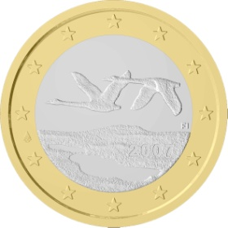 1 eurós érem Finnországból
2. 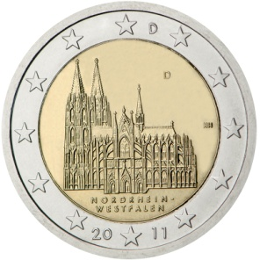 2 eurós érme Németországból
3. 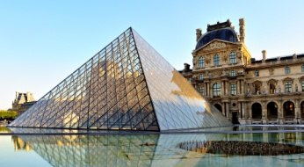 the Louvre – Párizs, Franciaország
4. 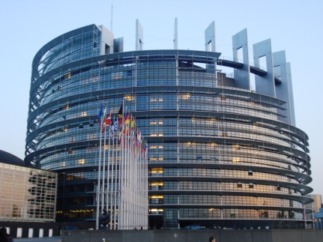 az Európai parlament épülete Strasbourg-ban, Franciaországban
5. 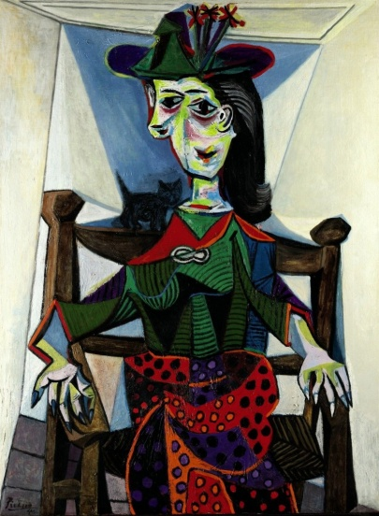 Pablo Picasso, Spanyolország
6. 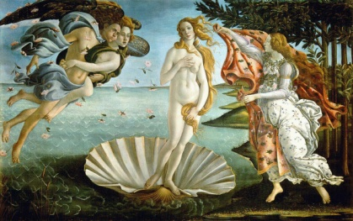 Botticelli: Venus, Olaszország
7. 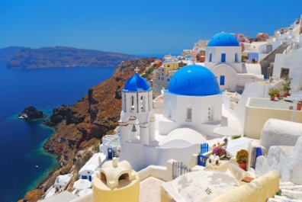 Santorini, Görögország
8. 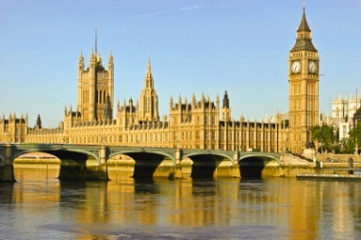 Westminster Palota – London, Egyesült Királyság
9. 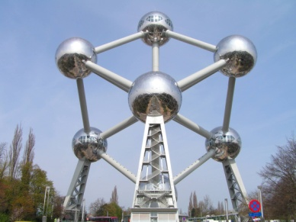 Atomium- Brüsszel, Belgium
10. 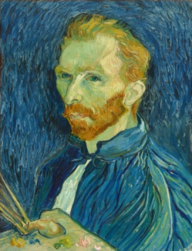 Vincent Van Gogh - Hollandia

12. Fiatalok mozgásban! – állomás

A. feladat: Ismerd meg az Európai Ifjúsági Portált! www.europa.eu/youth
Eszközigény: laptop, (projektor), internetelérés
Nehézségi szint: kezdő/közepes angol nyelvtudás szükséges

Európai Önkéntes Szolgálatra szeretnél menni Franciarszágba. Keress olyan fogadóhelyet, ahol megismerkedhetsz a francia nyelvvel és kultúrával valamint a vidéki élettel! Ha megtaláltad, add meg az adatait!
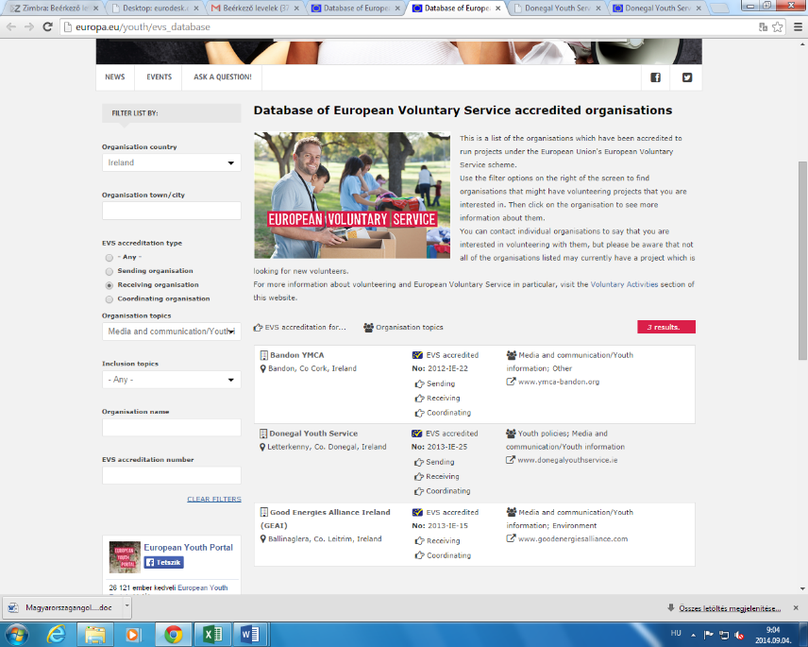
Jó megoldás - 10 pontért:
A projekt címe:
Szervezet neve:
Projekt helyszíne:
Kapcsolattartó neve és elérhetősége:
Jelentkezési határidő:
Szervezet saját honlapja:

B. feladat: Készíts népszerűsítő posztert az Erasmus+ programról!
Használd a következő honlapot információ gyűjtésére: http://www.eplusifjusag.hu/
A plakát készítéséhez ajánlott oldalak:
http://piktochart.com/
www.padlet.com

Megoldás:

A feladat: Ismerd meg az Európai Ifjúsági Portált! www.europa.eu/youth
Eszközigény: laptop, (projektor), internetelérés
Nehézségi szint: kezdő/közepes angol nyelvtudás szükséges

Európai Önkéntes Szolgálatra szeretnél menni Franciarszágba. Keress olyan fogadóhelyet, ahol megismerkedhetsz a francia nyelvvel és kultúrával valamint a vidéki élettel! Ha megtaláltad, add meg az adatait!
Jó megoldás - 10 pontért:
A projekt címe: inter culturalité, mise en réseau et écocitoyenneté à Brioude
Szervezet neve: Musikado
Projekt helyszíne: Brioude, France
Kapcsolattartó neve és elérhetősége:
name: Fred Giroux
phone: 0033 786780084

Jelentkezési határidő: 17/04/2016
Szervezet saját honlapja:
http://musikado.free.fr

13. Jeopardy kvíz az Európai Unióról
A játékot két csapat játssza. Felváltva választanak egy kategóriát és az ahhoz tartozó értéket. Amennyiben helyesen megválaszolják a kérdést az adott pontérték az addigi pontjukhoz hozzáadódik, ha nem helyes a válasz, akkor levonódik.
a játék magyarul:
http://www.slideshare.net/szabjass/europaiunionjeopardyhungarian
a játék angolul:
http://www.slideshare.net/szabjass/europaiunionjeopardyenglishl

